APIGateway说明文档

2018年4月

APIGateway为什么需要使用它
程序出现的问题，最好的处理方法是去处理程序，而不是去处理人员协调。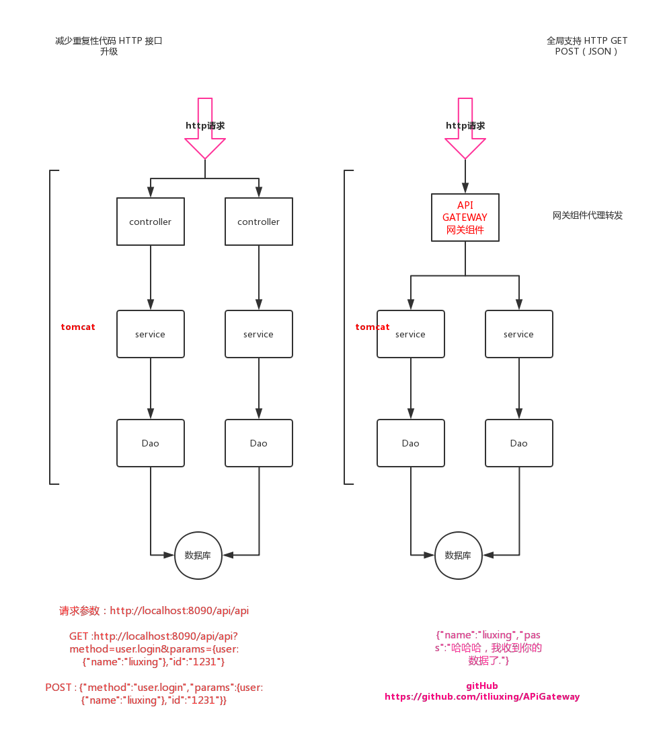
优化架构图：
https://www.processon.com/diagraming/5ad56b0be4b04691063a4264

传统MVC 处理方式，每个接口都需要有一个控制器。

改造之后的处理方式，采用一个网关组件代理转发。

实现说明
初始化所有注解的接口service,通过spring IOC 加载注解的接口放入缓存。

所有的数据从接口servlet进入 ApiGatewayServlet ，根据参数 ：method
method=user.login&params={user:{"name":"liuxing"},"id":"1231"}

1：验证method，请求接口，存在 ？

2：解析请求参数与接口参数匹配 ？

3：请求参数类型转换成接口参数

4：使用缓存中对象，调用 invoke 真实调用接口数据

5：返回处理。

使用

请求参数：http://localhost:8090/api/api

GET :
http://localhost:8090/api/api?method=user.login&params={user:{"name":"liuxing"},"id":"1231"}

POST : 只支持json 请求协议
http://localhost:8090/api/api

Json： {"method":"user.login","params":{user:{"name":"liuxing"},"id":"1231"}}

返回结果：
{"name":"liuxing","pass":"哈哈哈，我收到你的数据了."}

Github:
https://github.com/itliuxing/APiGateway

思路设想
网络 架构师优化系统架构，自己架构系统。

